02-374 АЦПТ-6.2 2-секционная автоцистерна для перевозки молока ёмк. 2х3.1 м3 на шасси МАЗ-5334 4х2, мест 3, вес: снаряженный 7.91 тн, полный 15.3 тн, ЯМЗ-236 180 лс, 85 км/час, завод “Мясомолмаш” г. Вологда, 1970/78-90 г.
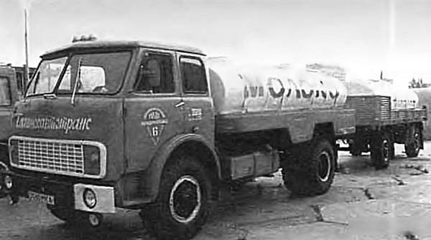

Молоковозы представляют собой автомобили, прицепы и полуприцепы, на которые устанавливаются цистерны, как правило, эллиптической или круглой формы, приспособленные для транспортировки молока. Молоковозы используются для сбора и перевозки охлажденного молока на места его переработки, для доставки обезжиренного молока с маслозаводов к местам его потребления, а также для транспортирования молока с территории молочных заводов и крупных заготовительных пунктов на городские молочные заводы.
Цистерна для перевозки молока состоит из двух (или трех) скрепленных между собой отдельных секций, , изготовленных из листов пищевого алюминия. Соприкасающиеся с молоком или питьевой водой детали, выполненные не из алюминия, покрываются слоем олова. Для поддержания постоянной температуры молока во время транспортировки секции покрыты термоизоляционным материалом, и обшиты скрепленными между собой досками, которые оклеены пергамином и обшиты тонколистовой сталью.
Каждая секция снабжена люком, через который осуществляется наполнение ее молоком, а также мойка и осмотр внутренней полости. В каждой секции вмонтировано по одному, сливному крану клапанного типа, управление которым расположено вверху секций и закрыто предохранительными колпаками. К каждому крану присоединен сливной молокопровод, смонтированный на заднем торце цистерны.
К особенностям конструкции цистерн следует отнести системы наполнения и регулирования верхнего уровня молока при наполнении (систему сигнализации). Кроме молоковозов АЦПТ-11 и АЦПТ-6,2, где наполнение цистерн осуществляется при помощи насосов, установленных у грузоотправителя, во всех остальных моделях, применена вакуумная система наполнения с использованием разрежения, создаваемого во впускном трубопроводе двигателя автомобиля.

Вологодский машиностроительный завод «Мясомолмаш» Министерства машиностроения для легкой и пищевой промышленности и бытовых приборов СССР в 1965 г. приступил к производству автоцистерны АЦПТ-5,6 на шасси МАЗ-500 4х2 емкостью 5600 литров. Цистерна 2-секционная, эллиптического сечения из листового алюминия толщиной 8 мм, покрыта термоизоляционным слоем и досками и снаружи обшита листовой сталью. Термоизоляция цистерн при окружающей температуре воздуха +30° С обеспечивала в течение 10 часов повышение температуры залитого молока не более чем на 2—3° С. Цистерна обеспечивалась электрической звуковой сигнализацией наполнения.
Производство этого молоковоза продолжалось до 1970-го года, когда на смену пришла более вместительная цистерна рассчитанная на 6200 литров молока АЦПТ-6,2 на новом шасси МАЗ-500А, которая позволила более полно использовать грузоподъемность шасси. Цистерна калиброванная, эллиптического сечения, 2-секционная, изготовлена из алюминиевого листа толщиной 8 мм и обшита стальным листом толщиной 1,4 мм. В качестве термоизоляции применен пенопласт ФРП-1 толщиной 100 мм. Внешне она легко отличима по более тонкому основанию (площадке) цистерны и угловатым задним колесным аркам. При этом при смене поколений были и "гибридные варианты": на новом шасси МАЗ-500А ставили старую АЦПТ-5,6 из остатков, или на старое шасси МАЗ-500 новую цистерну АЦПТ-6,2.
В связи со сменой базового автомобиля на конвейере Минского автозавода, автоцистерну-молоковоз АЦПТ-6.2 с 1978 года устанавливали на шасси МАЗ-5334. При этом ее конструкция не претерпела каких-либо изменений. На рубеже 1980-90-х годов выпуск этой автоцистерны был прекращен.
В конце 1970-х годов в Вологодском специальном конструкторско-технологическом бюро (СКТБ) "Молмаш" был разработан автопоезд для перевозки молока Г6-ОПА-15.5 на шасси автомобиля КамАЗ-53212 и шасси прицепа ГКБ-8352. С 1980 г. на заводе «Мясомолмаш» было начато его производство. Цистерны автомобиля и прицепа полностью унифицированы. Конструкция цистерны - калиброванная, эллиптического сечения, 2-секционная, сварная из алюминия, с термоизоляцией из пенопласта. Заполнение производится насосом молокозавода, слив - самотеком. Эксплуатационный объем цистерны - 7750 л; диаметр молокопровода - 70 мм; число горловин - 2; снаряженная масса - 9400 кг; полная масса - 18425 кг.

